Modul 14
- Materi Pokok Pembelajaran
- Sensor in Proteus (Temperature)

- Sensor
  - Temperature Sensor
LM35 adalah merupakan sensor suhu yang librarynya sudah terinstal di proteus secara default. LM35 berguna untuk mengukur suhu di sekitarnya, dan cukup sering digunakan karena biaya nya yang murah. Output dari LM35 dalam bentuk sinyal listrik dan sinyal listrik ini sebanding dengan suhu yang dideteksinya. LM35 jauh lebih sensitif daripada alat pengukur suhu lainnya.
LM35 adalah IC 3 pin dan digunakan untuk deteksi suhu. Penampilan fisik LM35 ditunjukkan pada gambar di bawah ini:
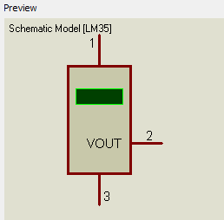
  - Ultrasonic Sensor
Sensor ultrasonik terutama digunakan untuk deteksi rintangan. Mereka menggunakan gelombang suara untuk mendeteksi objek. Gelombang suara ultrasonik dipancarkan pada frekuensi tertentu yang kemudian dipantulkan kembali ke sensor setelah mengenai rintangan. Waktu yang dibutuhkan gelombang suara ini dalam perjalanan dari sensor dan kemudian dipantulkan dari objek diukur yang memberikan jarak total yang dicakup oleh gelombang suara. Penting untuk dicatat bahwa gelombang suara ultrasonik ini bergerak lebih cepat daripada suara yang dapat didengar manusia. Berikut link download library sensor ultrasonik :
https://www.theengineeringprojects.com/2015/02/ultrasonic-sensor-library-proteus.html
Contoh :
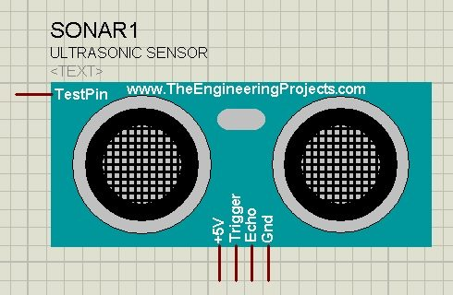
  - PIR Sensor
Sensor PIR (passive infrared) adalah perangkat elektronik yang menggunakan sinar inframerah untuk mendeteksi gerakan. Mereka didasarkan pada deteksi termal. Mereka mengukur sinar inframerah yang dipantulkan dari objek yang menghasilkan panas dan dengan demikian radiasi inframerah di bidang pandangnya. Bahan kristal yang tergabung di tengah sensor mendeteksi radiasi infra merah. Sensor ini terutama digunakan untuk tujuan keamanan. Anda akan menemukan sensor ini dipasang di keamanan bank atau sistem keamanan rumah. Berikut link download library sensor infra merah :
https://www.theengineeringprojects.com/2016/01/pir-sensor-library-proteus.html
Contoh :
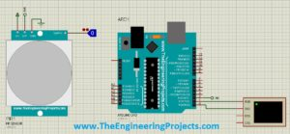
  - Gas Sensor
Sensor gas adalah perangkat elektronik yang terutama digunakan untuk mendeteksi keberadaan gas di sekitarnya. Bekerja sederhana dan lurus ke depan. Sensor gas menghasilkan beda potensial berdasarkan konsentrasi gas di atmosfer. Perbedaan potensial ini secara langsung berkaitan dengan resistansi bahan bagian dalam. Beda potensial ini diukur sebagai tegangan keluaran yang berbanding lurus dengan konsentrasi gas. Sensor gas banyak digunakan di berbagai industri untuk mendeteksi kebocoran gas. Berikut link download library sensor gas :
https://www.theengineeringprojects.com/2016/05/gas-sensor-library-proteus.html
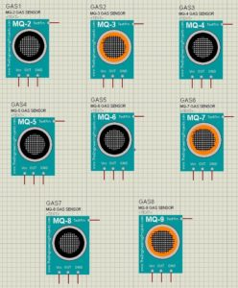
  - Flame Sensor
Sensor api adalah perangkat listrik yang terutama digunakan untuk mendeteksi nyala api atau api. Sensor ini membawa pita inframerah yang mendeteksi keberadaan gas panas di atmosfer. Pemasangan sensor api tergantung pada sifat pekerjaan yaitu adanya gas panas dapat menyebabkan membunyikan alarm, aktivasi sistem suspensi kebakaran, atau penonaktifan bahan bakar dari saluran utama. Sensor api bekerja lebih baik daripada detektor panas atau asap karena responsnya yang cepat sesuai dengan gas panas. Ini banyak digunakan dalam tungku industri, mengkonfirmasikan apakah tungku berjalan secara akurat. Untuk melakukan simulasi gunakan TestPin untuk mendeteksi api. Ketika TestPin TINGGI menunjukkan adanya api dan ketika RENDAH memproyeksikan tidak adanya api. Berikut link download library sensor api : https://www.theengineeringprojects.com/2016/07/flame-sensor-library-proteus.html
Contoh :
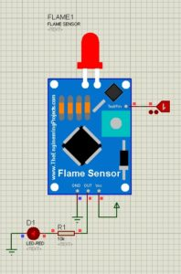
  - Vibration Sensor
Sensor getaran (juga disebut sensor piezoelektrik) adalah perangkat listrik yang terutama digunakan untuk mendeteksi getaran. Ini adalah transduser yang berperilaku seperti sakelar untuk mematikan atau menghidupkan sistem ketika tingkat getaran tertentu tercapai. Sensor getaran mungkin berisi sensitivitas berbeda yang bergantung pada sifat aplikasi. Sensitivitasnya adalah 500 mV/G untuk aplikasi getaran rendah dan 100mV/G untuk aplikasi getaran tinggi.

Sensor ini juga digunakan dalam sistem keamanan. Jika seseorang mencoba membobol rumah Anda, sensor ini dapat mendeteksi entri paksa dan menghasilkan sinyal yang memicu sistem alarm.
Getaran memainkan peran penting dalam mesin listrik dan mekanik. Sistem ini dikonfigurasi dengan jumlah getaran tertentu yang jika melebihi dari nilai yang disarankan, dapat merusak mesin. Sensor ini mengkonfirmasi jika mesin berjalan dengan getaran yang diperlukan. Berikut link download library sensor getaran :
https://www.theengineeringprojects.com/2016/08/vibration-sensor-library-proteus.html
Contoh :
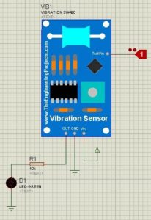
  - Flex Sensor
Sensor flex juga dikenal sebagai sensor tikungan terutama digunakan untuk mengukur sudut lentur. Resistansi elemen sensor berbanding lurus dengan nilai tikungan yang dihasilkan permukaan. Sensor tikungan juga disebut potensiometer fleksibel. Sensor ini banyak digunakan dalam sistem keamanan, penelitian rehabilitasi untuk mengukur gerakan sendi, dan dalam antarmuka komputer dan musik. Dataglove adalah contoh umum dari sensor fleksibel.
Berikut link download library sensor flex :
https://www.theengineeringprojects.com/2017/01/flex-sensor-library-proteus.html
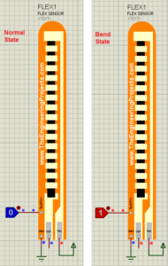
  - Heartbeat Sensor
Sensor detak jantung digunakan untuk mendeteksi detak jantung manusia. Ini beroperasi pada prinsip modulasi cahaya. Ketika jari ditempatkan pada sensor, itu menghasilkan output digital dari detak jantung. Saat Anda meletakkan jari, ia mendeteksi aliran darah yang dapat Anda hasilkan sebagai output digital pada LCD yang terhubung dengan Papan Arduino atau Mikrokontroler. Berikut link download library sensor detak jantung :
https://www.theengineeringprojects.com/2017/11/heart-beat-sensor-library-v2-0-for-proteus.html
Contoh :
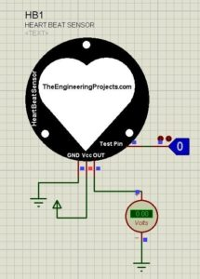
  - Rain Sensor
Sensor hujan adalah perangkat switching yang digunakan untuk mendeteksi hujan. Ia menemukan aplikasi dalam sistem keamanan dan otomatisasi rumah. Sensor ini juga dipasang di beberapa kaca depan mobil yang mendeteksi keberadaan air hujan, memberikan sinyal otomatis ke wiper kaca depan yang dengan demikian mulai membersihkan kaca depan. Sensor hujan beroperasi pada prinsip refleksi internal total dengan menggunakan radiasi inframerah. Sinar inframerah diatur pada sudut 45 derajat pada kaca bening di kaca depan. Sensor ini terpicu saat hujan mulai turun. Saat hujan, jumlah cahaya yang dipantulkan kembali ke sensor lebih sedikit. Ketika cahaya yang dipantulkan ini memenuhi nilai preset yang telah Anda tetapkan sebelumnya, maka mekanisme wiper mobil akan menyala. Berikut link download library sensor hujan :
https://www.theengineeringprojects.com/2018/07/rain-sensor-library-for-proteus.html
Contoh :
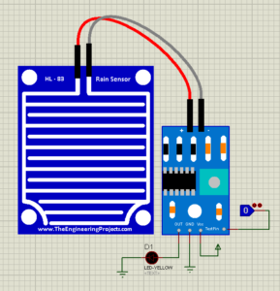
  - Soil Moisture Sensor
Sensor kelembaban tanah, seperti namanya, digunakan untuk mengukur kadar air. Ini membawa dua probe di mana nilai resistansi arus yang melewati tanah digunakan untuk merekam nilai kelembaban. Probe biasanya ditenagai dengan suplai DC atau baterai mulai dari 3,3 hingga 20V yang menghasilkan tegangan output mulai dari 0 hingga 3V. Berikut link download library sensor kelembapan tanah :
https://www.theengineeringprojects.com/2020/07/soil-moisture-sensor-library-for-proteus.html

Contoh :
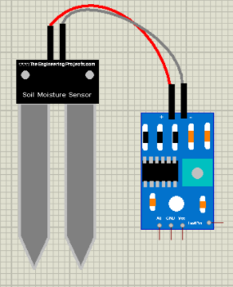
  - Water Sensor
Sensor air adalah perangkat listrik yang digunakan untuk mendeteksi keberadaan air. Hal ini terutama digunakan untuk keperluan rumah tangga dan industri di mana digunakan untuk mendeteksi kebocoran air. Ketika mendeteksi kebocoran, itu mematikan pasokan air ke rumah. Berikut link download library sensor air :
https://www.theengineeringprojects.com/2020/07/water-sensor-library-for-proteus.html
Contoh :
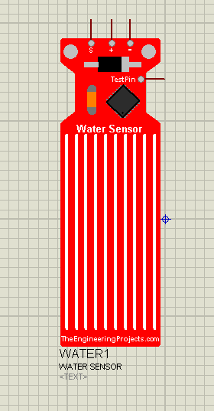

C. CONTOH SIMULASI IOT SENSOR SUHU
- Alat yang digunakan:
  - Arduino Uno R3
  - LCD Alphanumeric LM044L
  - Sensor Suhu LM35
  - Contoh rangkaian
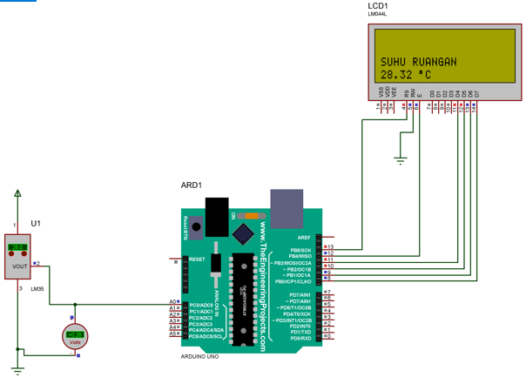
5. Contoh Kode
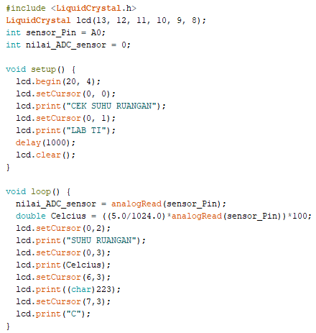
D. TUGAS INDIVIDU
- Kerjakan simulasi pada poin C.
- Jelaskan proses berjalannya simulasi dan kode program arduino.
- Pengumpulan File :
  - File project proteus
  - Program arduino + file .hex nya
  - Screenshot simulasi dan hasil di browser
  - Penjelasan di kolom readme github
- Upload semua file di akun github masing-masing, kemudian kirimkan link ke Spada paling lambat :
- Untuk kelas TI D pengumpulan paling lambat tanggal 5 Desember 2021 jam 23.59
- Untuk kelas TI E pengumpulan paling lambat tanggal 7 Desember 2021 jam 23.59

